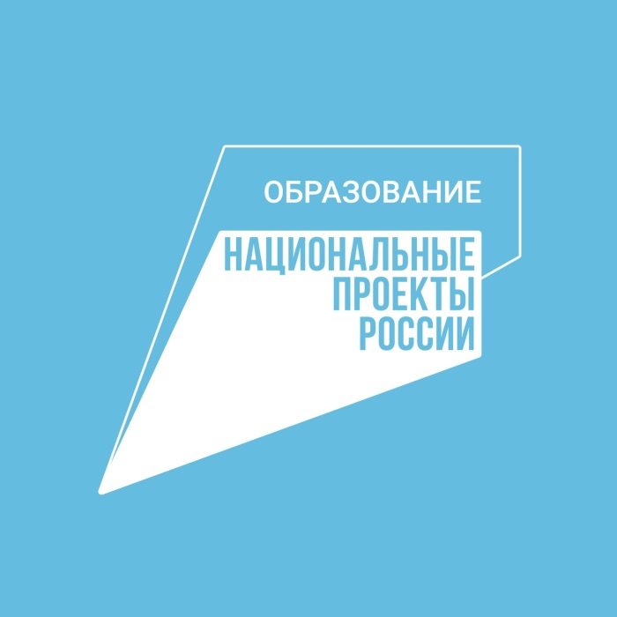

Спасём жизнь вместе
С 8 декабря 2020 года по 8 февраля 2021 года в России проходил
муниципальный этап Всероссийского конкурса социальной рекламы антинаркотической направленности и пропаганды здорового образа жизни «Спасём жизнь вместе» среди общеобразовательных организаций.
Пользуясь оборудованием центров образования цифрового и гуманитарного профилей «Точка роста», при поддержке национального проекта «Образование» в номинации «Лучший видеоролик антинаркотической направленности и пропаганды здорового образа жизни» победила Залегощенская средняя школа № 1.
Обучающийся Залегощенской средней школы № 2 Дмитрий Пителин получил признание в номинации «Лучший буклет антинаркотической направленности и пропаганды здорового образа жизни».

